VIDEO信令概要设计
广达科技技术部
2011-10
文档变更记录：
版本 | 日期 | 作者 | 描述
Draft | 2011-10-14 | 许建国  徐晓宏  张广一 | 初稿.

目 录
VIDEO信令概要设计 1
1. 引言 4
1.1. 目的 4
1.2. 读者对象 4
1.3. 术语表 4
2. 总体设计 5
2.1. 设计目标 5
2.2. 结构示意图 5
2.3. 约定 6
2.4. 各节点说明 6
2.4.1. PSC(from) 6
2.4.2. PSC(to) 6
2.4.3. SPVIDEO 7
2.4.4. PSG 7
3. 信令定义 7
3.1. start 7
3.2. ok 8
3.3. reject 10
3.4. report 10
3.5. stop 11
3.6. videopacket 11
3.7. recvbegin 12
3.8. 说明 12
4. 附录 12
4.1. reason类型 12
4.2. report发送间隔 12
4.3. content内容 13

引言

目的
此文档描述新版警务管理系统中关于“视频点播”功能的概要设计.

读者对象
开发、项目人员.

术语表
PSMS | 警务管理系统(Police Service Management System).
PSG | 警务网关(Police Service Gateway).
SP | 服务节点(Service Point).
PSC | 警务终端(Police Service Client).
SPVIDEO | 实现视频点播业务服务节点.

总体设计

设计目标
实现“视频点播”业务流程.

结构示意图
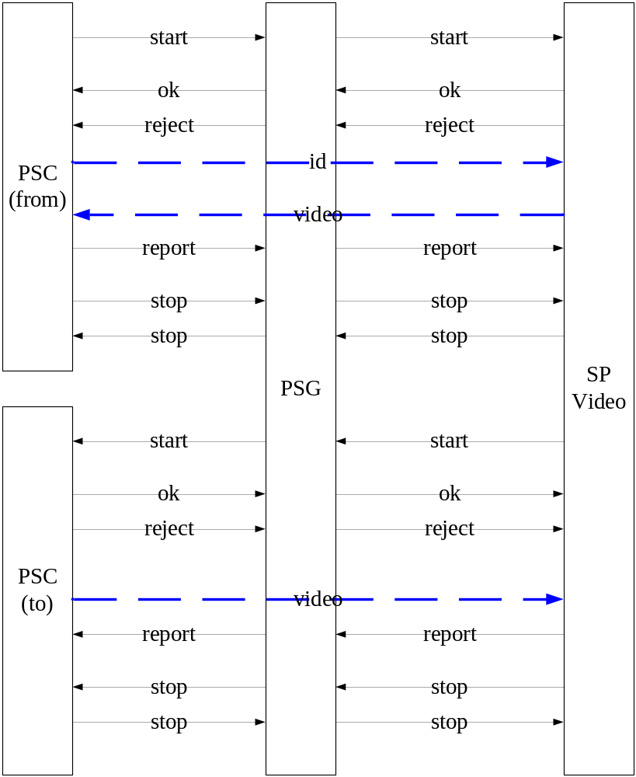
说明:
- 实线表示走TCP,虚线表示走UDP
- 所有的TCP信令都是notification,对方无需应答

约定
- 所有的TCP信令都经由PSG转发
比如:PSC(from)发送start,经由PSG转发到特定的SPVIDEO
表达为:PSC(from)发送start给SPVIDEO

各节点说明

PSC(from)
一次“视频点播”的发起者,只有一个
- PSC(from)发送start给SPVIDEO,中间添加全局唯一id（一般使用GUID）,这样一路转发过去的时候,其他节点都不需要添加这些信息
- 等待对方的ok或者reject
- 如果收到对方reject,则这次点播结束
- 如果收到对方ok,则取中间的video param做视频处理准备,去sp的UDP信息
- 根据sp的UDP信息,发送开始获取视频流信令到sp的UDP地址
- 接收sp发送过来的视频流数据
- 发送report信令报告接收视频数据状态,这个看具体实现,大概应该有一个间隔,不用太勤,但不能太稀
- 等待对方过来的stop信令,或者发送stop信令给对方,结束这次点播
说明:
- PSC(from)需要有超时机制来结束视频点播

PSC(to)
一次“视频点播”的接受者,只有一个
- 收到SPVIDEO发过来的start信令,得到sp的UDP地址
- 视情况(用户同意与否等)发送ok或者reject,如果reject则拒绝点播,如果ok则把video param附带过去,并生成一个视频源id(一般使用GUID),由于这个数据源有可能会有多个接收者(a,b都来看c的视频,这是有可能的)
- 发送视频流数据到sp的UDP地址
- 等待对方的report信令,看对方接收视频数据状态如何,可根据报告来调整视频流码率,帧率等,也可以根据这个报告来判断对方是否正常,如果认为对方不正常,可以主动发送stop信令给对方,并停止视频数据发送
- 等待对方过来的stop信令,或者发送stop信令给对方,结束这次点播
说明:
- 暂无

SPVIDEO
提供视频点播功能的服务节点
- 一次点播开始于收到一个PSC(from)发送过来的start信令
- 转发start给对应的PSC(to),并加入自身的UDP地址
- 等待PSC(to)发送ok或者reject信令,并转发给PSC(from),且加入自身的UDP地址
- 等待PSC(to)发送视频流数据
- 等待PSC(from)发送开始获取视频流UDP信令
- 转发PSC(to)的视频流数据给PSC(from)
- 等待PSC(from)或者PSC(to)发送stop信令,并转发,结束这次视频点播
说明:
- 视频数据尽早写入固化设备,如硬盘
- 有超时机制,在PSC(from)很久没有发送获取视频数据的UDP信令的时候,判断PSC(from)已经不在,应该主动产生一个stop给PSC(to),并结束这次点播
- 有超时机制,在视频流媒体一段时间收不到的时候,需要结束这次点播,必要时自动产生一个stop信令

PSG
所有的TCP信令的转发者,转发时,会明确告诉信息接收者,信息的源是谁,只分析修改message元素的一些属性,不修改,也不检查内部子元素

信令定义

start
PSC(from)[1111]->PSG
<message type='notification' module='MID_VIDEO'>
<start id='guid' from='1111' to='2222'/>
</message>
- message元素
module属性值MID_VIDEO指明是MID_VIDEO模块,PSG根据模块ID找到绑定的服务节点,如果绑定的服务节点已不存在,则不成功
module属性值应该是可配置的,不过对于这种公共的服务,可能比较固定
- start元素
id属性唯一指明一次点播的id,由PSC(from)生成,需要保证全局唯一
from属性指明PSC(from)的id,一般为警号
to属性指明这次点播的对端,一般为警号
PSG->SPVIDEO1
<message type='notification' module='MID_VIDEO' from='1111'>
<start id='guid' from='1111' to='2222'/>
</message>
经过PSG的start信令,则message元素中添加了from属性,指明具体的发送方id
SPVIDEO1->PSG
<message type='notification' module='MID_VIDEO' to='2222'>
<start id='guid' from='1111' to='2222'>
<parameter>
<ganet ip='192.168.1.100' port='8888'/>
<jrnet ip='10.35.128.100' port='8888'/>
</parameter>
</start>
</message>
SPVIDEO1根据to元素的内容,发送的start给所有的PSC(to),填写message元素的to属性为指定的PSC(to)的id,元素start的内容添加一个元素parameter,携带udp的ip和port信息,中间可能包含多组ip/port信息,具体终端使用哪一个,需要终端做一个判断
PSG->PSC(to)[2222]
<message type='notification' module='MID_VIDEO' to='2222' from='spvideo1'>
<start id='guid' from='1111' to='2222'>
<parameter>
<ganet ip='192.168.1.100' port='8888'/>
<jrnet ip='10.35.128.100' port='8888'/>
</parameter>
</start>
</message>
经过PSG的start信令, 添加了from属性,明确指明发送方id,这里是提供video服务的具体的sp

ok
PSC(to)[2222]->PSG
<message type='notification' module='MID_VIDEO' to='spvideo1'>
<ok to='1111' id='guid' newid='newguid'>
<videoparam width='352' height='288' codec='h264' config='djkdjfkdjfkdjfkdjf' fps='25' begintime='1331431314312'/>
</ok>
</message>
- ok元素
to属性指明对谁ok
id属性指明这次点播的id
newid属性指明这次点播的新id,以后出现的id都使用这个newid
- videoparam元素
width属性指明视频宽度
height属性指明视频高度
codec属性指明视频编码格式
config属性指明视频编码配置串
fps属性指明视频帧率
begintime属性指明视频采集开始时间，1970-1-1 00:00:00开始以来的毫秒数
PSG->SPVIDEO1
<message type='notification' module='MID_VIDEO' to='spvideo1' from='2222'>
<ok to='1111' id='guid' newid='newguid'>
<videoparam width='352' height='288' codec='h264' config='djkdjfkdjfkdjfkdjf' fps='25' begintime='1331431314312'/>
</ok>
</message>
SPVIDEO1->PSG
<message type='notification' module='MID_VIDEO' to='1111'>
<ok to='1111' id='guid' newid='newguid'>
<videoparam width='352' height='288' codec='h264' config='djkdjfkdjfkdjfkdjf' fps='25' begintime='1331431314312'/>
<parameter>
<ganet ip='192.168.1.100' port='8888'/>
<jrnet ip='10.35.128.100' port='8888'/>
</parameter>
</ok>
</message>
PSG-> PSC(from)[1111]
<message type='notification' module='MID_VIDEO' to='1111' from='spvideo1'>
<ok to='1111' id='guid' newid='newguid'>
<videoparam width='352' height='288' codec='h264' config='djkdjfkdjfkdjfkdjf' fps='25' begintime='1331431314312'/>
<parameter>
<ganet ip='192.168.1.100' port='8888'/>
<jrnet ip='10.35.128.100' port='8888'/>
</parameter>
</ok>
</message>

reject
PSC(to)[2222]->PSG
<message type='notification' module='MID_VIDEO' to='spvideo1'>
<reject to='1111' id='guid' reason='1'/>
</message>
- reject元素
to属性指明对谁reject
id属性指明这次点播的id
reason属性指明reject的原因,由PSC(to)生成,具体参见附录
PSG->SPVIDEO1
<message type='notification' module='MID_VIDEO' to='spvideo1' from='2222'>
<reject to='1111' id='guid' reason='1'/>
</message>
SPVIDEO1->PSG
<message type='notification' module='MID_VIDEO' to='1111'>
<reject to='1111' id='guid' reason='1'/>
</message>
PSG->PSC(from)[1111]
<message type='notification' module='MID_VIDEO' to='1111' from='spvideo1'>
<reject to='1111' id='guid' reason='1'/>
</message>

report
PSC(from)[1111]->PSG
<message type='notification' module='MID_VIDEO' to='spvideo1'>
<report from='1111' to='2222' id='guid' content='content'/>
</message>
- report元素
from属性指明是谁发出的report
to属性指明对谁report
id属性指明这次点播的id
content属性指明report的内容,内容如何约定,暂时未定//TODO:...
PSG->SPVIDEO1
<message type='notification' module='MID_VIDEO' to='spvideo1' from='1111'>
<report from='1111' to='2222' id='guid' content='content'/>
</message>
SPVIDEO1->PSG
<message type='notification' module='MID_VIDEO' to='2222'>
<report from='1111' to='2222' id='guid' content='content'/>
</message>
PSG->PSC(to)[2222]
<message type='notification' module='MID_VIDEO' to='2222' from='spvideo1'>
<report from='1111' to='2222' id='guid' content='content'/>
</message>

stop
PSC(from)[1111]->PSG
<message type='notification' module='MID_VIDEO' to='spvideo1'>
<stop from='1111' to='2222' id='guid' reason='1'/>
</message>
- stop元素
from属性指明是谁发出的stop
to属性指明对谁stop
id属性指明这次点播的id
reason属性指明stop的原因
PSG->SPVIDEO1
<message type='notification' module='MID_VIDEO' to='spvideo1' from='1111'>
<stop from='1111' to='2222' id='guid' reason='1'/>
</message>
SPVIDEO1->PSG
<message type='notification' module='MID_VIDEO' to='2222'>
<stop from='1111' to='2222' id='guid' reason='1'/>
</message>
PSG->PSC(to)[2222]
<message type='notification' module='MID_VIDEO' to='2222' from='spvideo1'>
<stop from='1111' to='2222' id='guid' reason='1'/>
</message>

videopacket
Crc32|id|seq|mark|timestamp|绝对时间(毫秒)|videodata
UDP数据包
- crc32:crc32校验头,4字节
- id:点播的id,4字节id长度+id数据
- seq:这个audiopacket的seq,4字节.对于每次点播,它的videopacket的seq开始于一个随机值,且seq逐一递增
- mark:表示此videopacket是否是一帧视频的最后一个包,4字节,为0则表示不是最后一个包,否则表示为最后一个包,并且这个mark值就是这一帧数据第一个包的seq
- timestamp:4字节,时间戳,这一帧视频数据的时间戳,相对于上一帧视频的差值为时间间隔对1/90000(s)的倍数[如果帧率为25f/s,那么40ms产生一帧视频,如果某一帧的时间戳为12345,那么它的下一帧时间戳为12345+(40*(1/1000)/(1/90000)=12345+3600=15945]
- 绝对时间(毫秒):4字节,ok信令中的begintime以来的毫秒数,4字节
- videodata:4字节数据长度+编过码的视频数据

recvbegin
Crc32|id|from
UDP信令
- crc32:crc32校验头,4字节
- id:点播的id,4字节id长度+id数据
- from:PSC(from)的id,4字节id长度+id数据

说明
- 所有的UDP包,包括信令和数据包,都加上crc32校验头,32位,4字节
- 暂无

附录

reason类型
待定
出于处理简单,建议设计成正整数

report发送间隔
暂时约定为1分钟发送一次,特别是对于ct_video来说,如果没有report这个东西,特别是对于正在调试的PSC(from)经常会没有stop信令发送过来,ct_video就永远都会发送视频数据出来,给整个系统带来不少负担

content内容
待定
暂时可以填content,以后可能会发送一些媒体接收情况报告等内容,比如收到多少包,丢多少包等等,具体格式另加协议

